认证客户端使用过程常见故障处理汇总

现象：认证失败，没有任何错误提示
原因：WinXP操作系统用户启用了系统自带的802.1X认证
解决方法：双击网络连接图标，把属性里面的身份验证标签下“启用802.1X身份认证”前的勾去掉 ，如图所示：
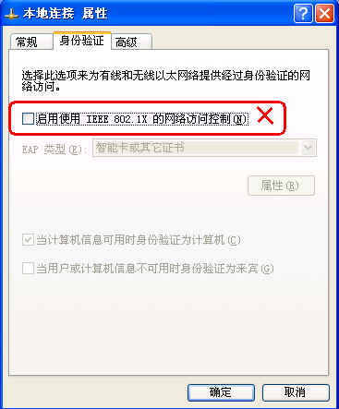

现象：客户端一运行即消失
原因：设置多个DNS（二个以上）或者多个IP。系统里有system32.exe这个进程，可能是木马进程序，有可能伪装成其它的名字。
解决方法：正确设置IP（网管中心提供的IP地址）和DNS（二个以内）。
检测系统中的非法进程，注意个人电脑防护。

现象：客户端提示“找不到合适的网卡”
原因：系统没有正确获得网卡信息，或者网卡有问题 ；
解决方法：退出并重新打开客户端，如果问题依旧存在，请将网卡驱动程序卸载重装，如果还是不能解决问题，更换一张网卡；

现象：客户端提示“目前系统工作环境与软件运行环境相冲突,软件不能正常运行CODE＝2”
原因：安装了多块网卡，和SAM要求的不符合；
解决方法：卸载或者禁用多余网卡，只保留一张网卡运行（如果是win98系统，禁用拨号适配器）；

现象：“目前系统工作环境与软件运行环境相冲突,软件不能正常运行CODE＝4”
原因：安装了代理服务器，和SAM要求的不符合；
解决方法：关闭或卸载代理服务器以及一切可能成为代理服务器的软件；

现象：认证失败，提示“已达到最大连接数”
原因：使用的帐号已在线，可能使用了别人的帐号，或者帐号输入错误
解决方法：确认自己帐号正确性，如果确属自己帐号，则告知相关请有效证件，要求网管中心将其帐号下线 。

现象：认证失败，提示“IP类型错误”
原因：系统没有获得你的IP地址信息
解决方法：在本地连接属性里面正确填写IP地址，如果还是不能解决，请将网卡驱动程序卸载重装一次 。

现象：认证失败，提示“XXXX绑定错误”
原因：非正常使用帐号；目前使用的网卡相关设置和网管中心用户信息数据库里的相关绑定记录不一致
解决方法：正确使用个人帐号，不要随意更改设置；带有效证件到网络中心做修改

现象：无法认证，提示“网卡未连接上”
原因：网线连接不正确，网线质量差，寝室小交换机质量差，交换机柜停电等；
解决方法：检查网线是否正常，寝室小交换机是否正常，确认值班室交换机柜是否停电；

现象:无法认证,认证停顿在:寻找认证服务器。。。
原因：网线质量差，或者网卡有问题，或者没有选择“使用私有组播地址认证” ；
解决方法：检查网线是否正常；将速率改成10M，在实际运行中存在某些线路无法进行100M的数据交换；在认证客户端中设置“使用私有组播地址认证”；重装网卡驱动程序；如果问题依旧存在，更换一张网卡 。

现象：无法认证，认证客户端停顿在：连接认证服务器。。。
原因：提供服务的接入交换机到网管中心的服务器通信不正常，可能是某台交换机或者是网络中心机房部分故障；服务器NAS参数设置有误；
解决方法：将此现象通知网管中心，并耐心等待 。

现象：认证成功，但是无法上网。
原因：网关和DNS没有设置正确 ；网络中心故障（如果是区域性故障）；
解决方法：正确设置IP（网管中心提供的IP地址）和DNS（二个以内）。如果还是不能上网，将网卡驱动程序重装一遍。将相关情况汇报给网管人员；

现象：认证成功，可以上QQ，但是无法打开网页
原因：DNS没有设置正确 。
解决方法：正确设置DNS，如果还是不能上网，将网卡驱动程序重装一遍 ,同时确认自身系统IE浏览器是否正常。

现象：客户端版本过低
原因：您使用了低版本的客户端
解决方法：请联系网管工作人员升级最新版本的客户端。

现象：不在认证时段内
原因：不在允许的时段内认证使用网络
解决方法：请确认时间段是否为管理人员允许上网的时段 。

现象：用户不存在或者密码错
原因：用户名或密码错；或用户不存在
解决方法：确认用户名密码的正确性（大小写）；联系网管人员处理。

现象：本日内不能再使用公共服务
原因：使用公共服务的次数超过了次数限制
解决方法：当天不可再使用公共服务 。

现象：用户处于开户状态，请先激活
原因：帐号处于开户状态，无法使用
解决方法：联系网管人员激活账号。

现象：用户被暂停，请先恢复
原因：帐号被暂停
解决方法：带有效证件联系网管人员处理。

现象：未使用锐捷客户端
原因：未使用锐捷公司提供的客户端认证程序
解决方法：请使用最新版本的锐捷客户端程序。

现象：客户端程序运行时报XX.dll文件丢失或出现类似“该应用程序调用内存xxxxxxxx,该内存不能为只读”，的错误
原因：系统文件丢失 ；内存调用错误，多为win98系统
解决方法：重装客户端程序；重装网卡驱动；必要时重装操作系统。

现象： 客户端程序无法安装,报XXX安装内核出错
原因：操作系统问题,多为win98系统
解决方法：优化操作系统,尤其为反安装信息;中止不必要的进程;必要时重装系统。

现象：用户使用8029 的网卡，为何客户端认证后在59 秒总掉线？
原因：这个故障是由8029 网卡驱动引起的，客户端发不出hello 包。
解决办法：解决这个问题需要更新8029 网卡的驱动。

现象：
用户反映认证客户端2.50版本，在英文版本XP下安装时，会提示如下信息：
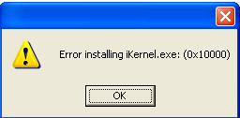
就安装不下去了。
原因分析：由于我司认证客户端安装时，是显示中文，没有安装中文支持引起的。
解决办法：通过在“控制面板”－>“区域与语言选项”，如下图：
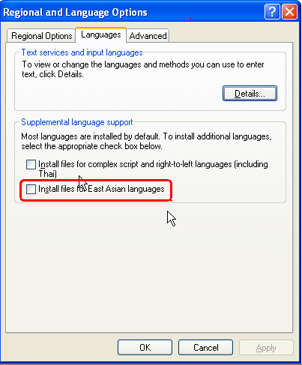
选择选中的选项，进行安装，需要XP安装光盘。安装完之后如下图：
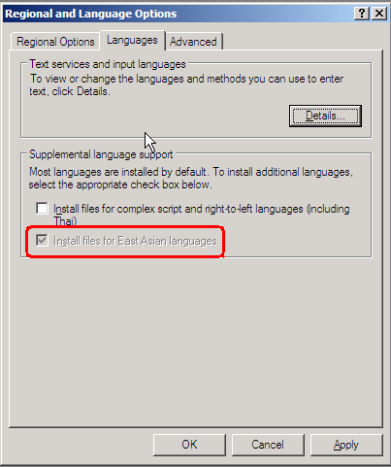
选中的已变成灰色。
中文字体支持之后，就可正常安装。

附件一：常见下线原因说明：
Code编号 | 来源 | 可能的原因说明
Code2 | 用户使用了多网卡引起。 | SAM如果设置了禁止架设代理，而用户却使用了两个或两个以上的网卡，就会引起该现象。
Code3 | 用户修改了IP或MAC引起。 | 当用户修改了自己的IP或MAC而引起下线产生。(Su2.45及以后的版本不会出现该现象)
Code4 | 用户使用了代理引起。 | SAM如果设置了禁止架设代理，而用户却开设了代理，就会引起该现象。
Code5 | 用户使用拨号上网引起。 | SAM如果设置了禁止使用拨号，而用户却使用拨号上网，就会引起该现象。
Code6 | 由用户的使用引起。 | 当用户网线断掉（网线松动或用户自己拔掉网线），再连接上，Su在重认证前会发送该情况的下线原因。当用户设定了动态模式获取IP，但实际上系统使用的是静态地址，也会引起该现象。当用户使用了动态模式获取IP，但获取DHCP失败，也会引起该现象。
常见异常下线原因说明：
来源 | 可能的原因说明 | Code编号
用户主动下线引起。 | 当用户正常退出Supplicant时产生。 | Code0 Code1
由端口LinkDown引起。 | 当用户没有关闭Supplicant而直接拔掉网线产生。 | Code2
由SAM通知引起 | SAM设置了计费策略，当用户帐户上的上网余额不足时，就会引起该现象。 | Code5
由管理员改变交换机配置引起。 | 当用户认证成功以后，如果管理员将该用户mac设置为静态或过滤地址,或者认证模式被管理员改变，用户会被通知下线，下线的原因就是“管理员重置”。 | Code6
由重认证失败引起。 | 当交换机或Supplicant开启了重认证功能，在发起重认证时，重认证如果失败，就会引起该现象。重认证失败的原因可能是网络拥塞导致网络报文丢失。 | Code19由Su发起的重认证超时Code20由交换机发起的重认证超时
用户使用了多网卡引起。 | SAM如果设置了禁止架设代理，而用户却使用了两个或两个以上的网卡，就会引起该现象。 | Code102
用户修改了IP或MAC引起。 | 当用户修改了自己的IP或MAC而引起下线产生。(Su2.45及以后的版本不会出现该现象) | Code103
用户使用了代理引起。 | SAM如果设置了禁止架设代理，而用户却开设了代理，就会引起该现象。 | Code104
用户使用拨号上网引起。 | SAM如果设置了禁止使用拨号，而用户却使用拨号上网，就会引起该现象。 | Code105
由用户的使用引起。 | 当用户网线断掉（网线松动或用户自己拔掉网线），再连接上，Su在重认证前会发送该情况的下线原因。当用户设定了动态模式获取IP，但实际上系统使用的是静态地址，也会引起该现象。 | Code106
由SMP引起。 | 当用户使用SMP时，SMP强制用户下线会引起该现象。 | Code108
交换机在规定时间内没有收到Hello或收到的Hello全部出错引起。 | 交换机打开了Hello功能，在用户没有正常关闭Supplicant的情况下，如果用户非正常关机或重启，或者用户正常关机或重启的速度过快，都可能引起该现象。另外，如果用户使用的Supplicant不能通过完整性校验，也将被检测为Code200。 | Code200

